基隆市立南榮國民中學環境教育成果
活動地點 | 教師研習中心 | 活動名稱 | 能源科技教育實作研習
活 動 照 片
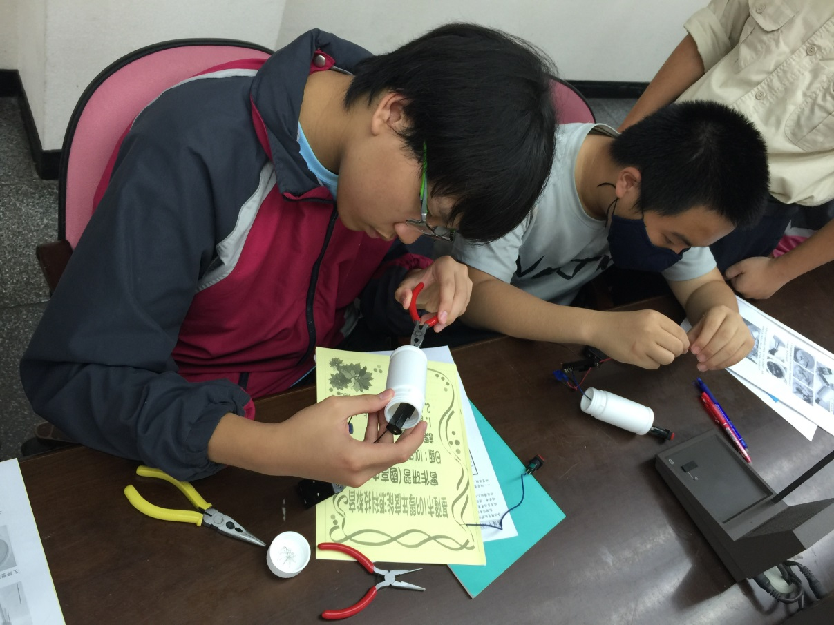
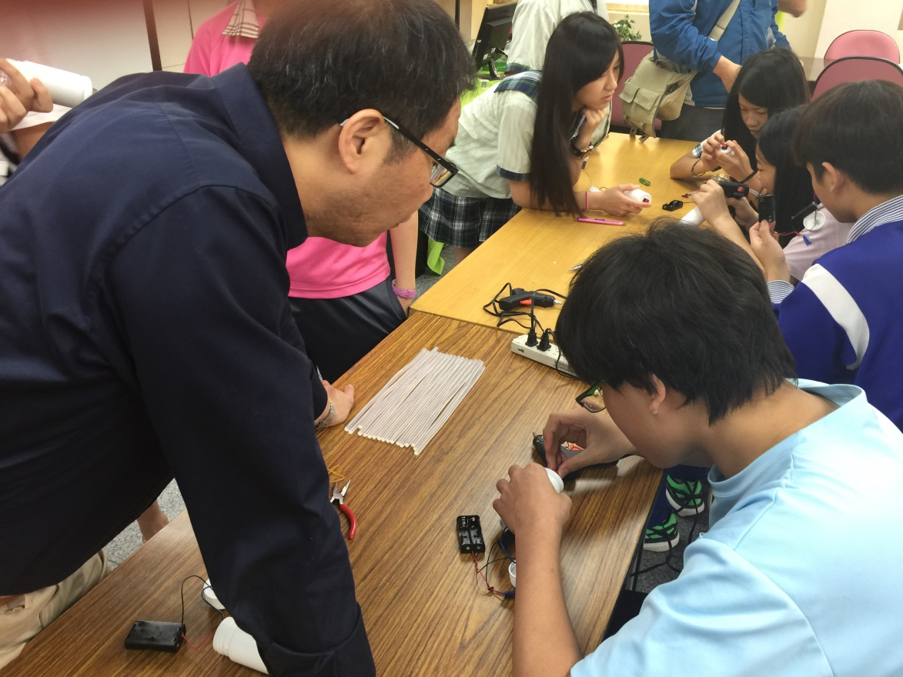
 |  | 活動日期 | 104/04/29

